Společnost D-Link představuje zcela novou řadu 4G AI smart routerů

Nové 4G routery jsou vybaveny spoustou unikátních funkcí s podporou umělé inteligence, které zajišťují chytřejší, bezpečnější, rychlejší a spolehlivější připojení

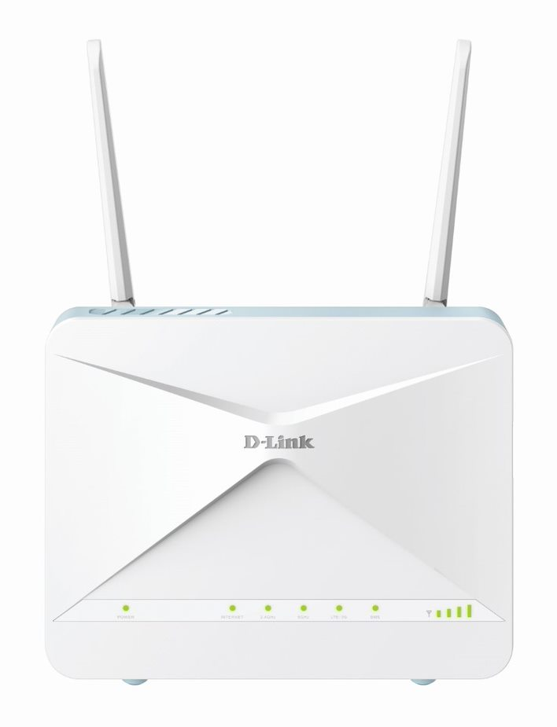
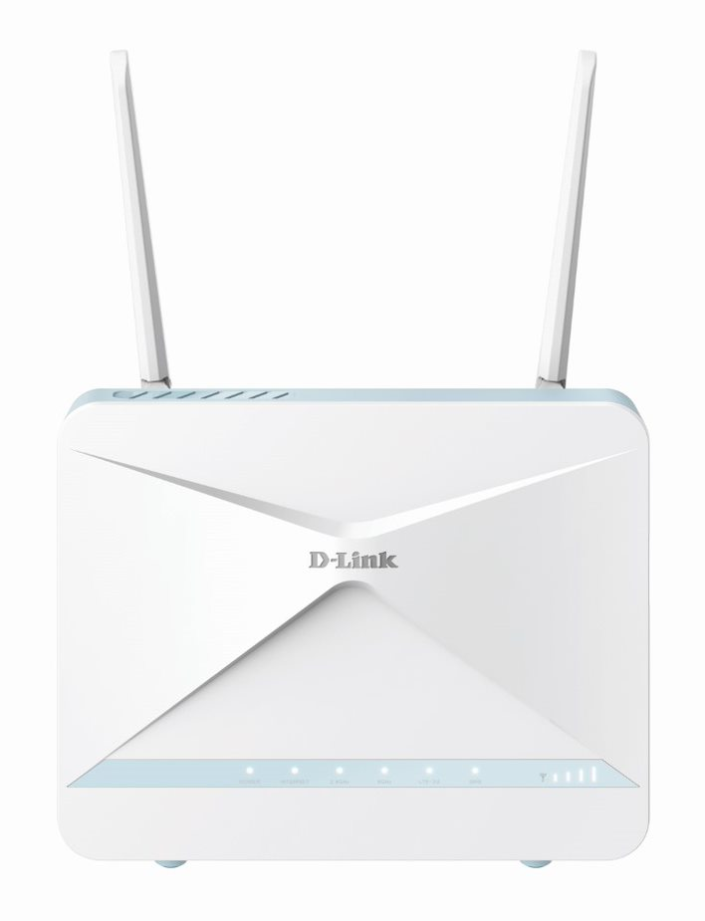
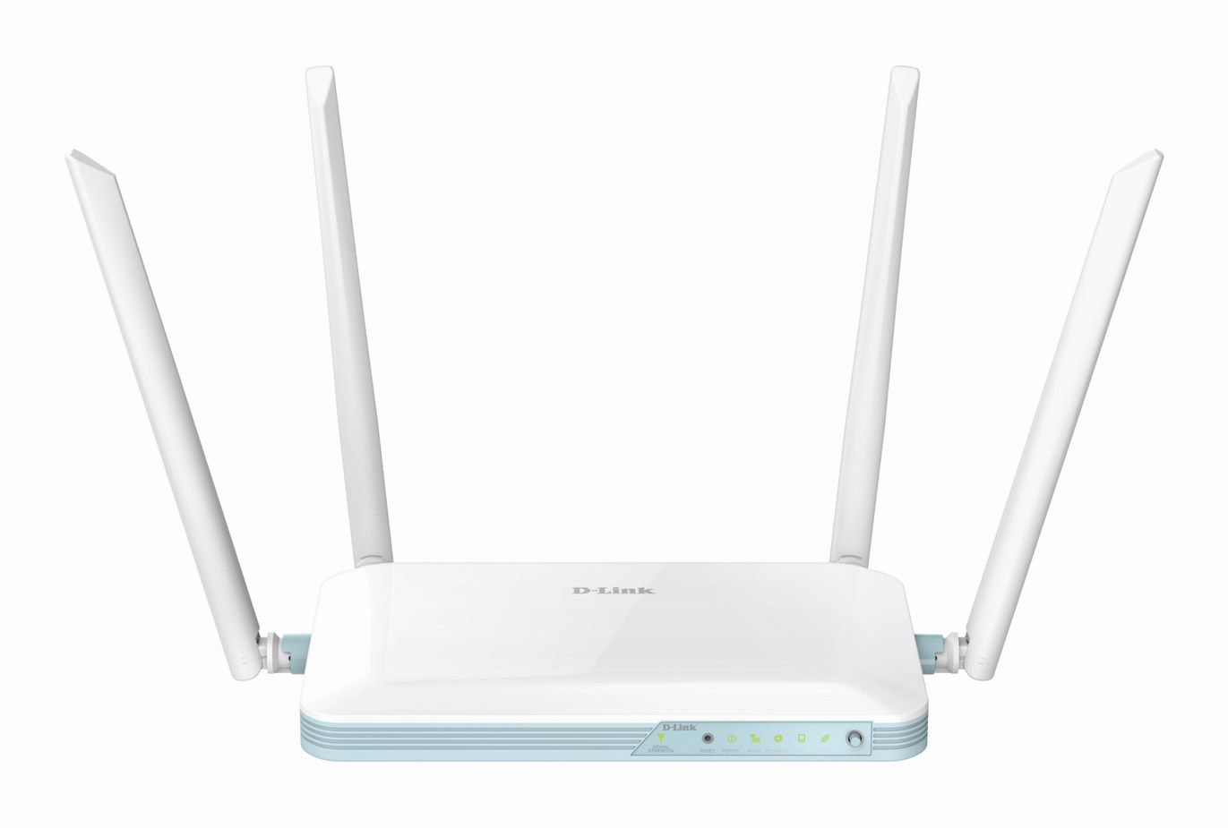

(Zleva doprava: smart router EAGLE PRO AI AX1500 4G+ (G416), smart router EAGLE PRO AI AX1500 4G (G415) a smart router EAGLE PRO AI N300 4G (G403)

Praha 26. října - Společnost D-Link, světový lídr v oblasti technologií počítačových sítí a konektivity, dnes představila nejnovější přírůstky do svojí rodiny pokročilých Wi-Fi routerů EAGLE PRO AI s umělou inteligencí (AI) – smart router AX1500 4G+ (G416), smart router AX1500 4G (G415) a smart router N300 4G (G403).

Tato řada nových 4G smart routerů D-Link byla speciálně navržena tak, aby splňovala stále vyšší nároky moderních chytrých domácností a kanceláří, a nabízí bezkonkurenční připojení, které je chytřejší, bezpečnější, rychlejší a spolehlivější než kdykoli předtím.

Novinky od společnosti D-Link dokážou eliminovat špatnou konektivitu v široké škále prostředí – od domácností, které se snaží udržet ve spolehlivém síťovém provozu neustále rostoucí počet propojených zařízení, až po ty, které chtějí vylepšit svoje podmínky pro práci z domova. Souběžná podpora 4G LTE/3G mobilního připojení a širokopásmového připojení k internetu přes optický kabel umožňuje být nepřetržitě online i v případě, že některé z těchto připojení selže.

Smart router AX1500 4G+ (G416) a smart router AX1500 4G (G415) jsou ideální pro ty, kteří mají problémy se špatným nebo často vypadávajícím pevným připojením k internetu a chtějí využívat spolehlivější rychlý mobilní 4G LTE internet.

Oba tyto 4G chytré routery se snadno instalují a nastavují, podporují v rámci řady EAGLE PRO AI funkci mesh sítě a představují kombinaci nejmodernější bezdrátové technologie Wi-Fi 6 s chytrými funkcemi umělé inteligence. Vestavěný AI optimalizátor Wi-Fi sítě neustále vyhledává nejméně zarušený Wi-Fi kanál, aby mohl nabídnou vždy to nejlepší připojení. Zároveň upřednostňuje nejkritičtější provoz, aby zajistil maximální stabilitu přenosu dat a spokojenost uživatelů online služeb. G416 zvládá mobilní připojení 4G+ LTE Cat 6 s rychlostí až 300 Mb/s, zatímco G415 s podporou 4G LTE Cat 4 nabízí rychlost přenosu až 150 Mb/s. Obě zařízení umožňují vytvořit dvoupásmovou Wi-Fi 6 síť s celkovou rychlostí až 1500 Mb/s.

Cenově výhodnou alternativou k těmto dvěma modelům je smart router N300 4G (G403), který přináší také 4G LTE mobilní připojení k internetu s rychlostí až 150 Mb/s a je vybaven mnoha bezpečnostními funkcemi, například duálními aktivními firewally (SPI a NAT), které zabraňují potenciálním útokům přes internet, nebo nejnovějším WPA3 šifrováním pro lepší ochranu před průnikem do Wi-Fi sítě.

Všechny tři nové 4G routery D-Link fungují se SIM kartami jakéhokoli mobilního operátora. Routery neustále kontrolují síť a monitorují využití dat pomocí integrovaného AI asistenta, který zasílá doporučení a týdenní přehledy do aplikace EAGLE PRO AI. Aplikace je plně kompatibilní s hlasovými službami Google Assistant a Amazon Alexa, takže uživatelé mohou pohodlně ovládat Wi-Fi připojení, aniž by museli hnout prstem.

Parametry smart routeru EAGLE PRO AI AX1500 4G+ (G416)
- 4G+ LTE CAT 6 s rychlostí až 300 Mb/s
- Wi-Fi 6 (802.11ax) s celkovou rychlostí až 1,5 Gb/s (300 + 1201 Gb/s)
- 3 Gigabit Ethernet LAN porty a 1 Gigabit Ethernet WAN port
- Zajištění stálého přístupu k internetu díky reverzibilnímu přepínání při selhání 4G / Ethernet WAN připojení
- Připraven pro síť mesh s Wi-Fi extenderem EAGLE PRO AI a kompatibilními systémy mesh.

Parametry smart routeru EAGLE PRO AI AX1500 4G (G415)
- 4G LTE CAT 4 s rychlostí až 150 Mb/s
- Wi-Fi 6 (802.11ax) s celkovou rychlostí až 1,5 Gb/s (300 + 1201 Gb/s)
- 3 Gigabit Ethernet LAN porty a 1 Gigabit Ethernet WAN port
- Zajištění stálého přístupu k internetu díky reverzibilnímu přepínání při selhání 4G / Ethernet WAN připojení
- Připraven pro síť mesh s Wi-Fi extenderem EAGLE PRO AI a kompatibilními systémy mesh.

Parametry 4G smart routeru EAGLE PRO AI N300 (G403)
- 4G LTE CAT 4 s rychlostí až 150 Mb/s
- Wi-Fi Wireless N (802.11n) s rychlostí až 300 Mb/s
- 4 Fast Ethernet LAN porty a 1 Fast Ethernet WAN port
- Zajištění stálého přístupu k internetu díky reverzibilnímu přepínání při selhání 4G / Ethernet WAN připojení

Cena a dostupnost
Nové 4G smart routery EAGLE PRO AI budou v České republice a na Slovensku k dispozici prostřednictvím sítě prodejců IT a systémových integrátorů za doporučené maloobchodní ceny 2 499 Kč/99,90 € (G403), 3 599 Kč/142,90 € (G415) a 4 299 Kč/170,90 € (G416), včetně DPH. Další informace najdete na adrese https://eu.dlink.com/cz/cs.

O společnosti D-Link
Společnost D-Link již více než 35 let navrhuje, vyvíjí a vyrábí oceňovaná síťová a bezdrátová zařízení, zabezpečovací řešení pro IP kamerové systémy a technologie pro automatizaci domácnosti. Jako světový lídr v oblasti konektivity, transformuje společnost D-Link firemní sítě a jejich vybavení tak, aby fungovaly efektivněji.
D-Link nabízí své rozsáhlé produktové portfolio organizacím a spotřebitelům prostřednictvím své globální sítě obchodních partnerů a poskytovatelů služeb.

Pro více informací o společnosti D-Link navštivte www.dlink.cz nebo www.facebook.com/dlinkcz nebo www.linkedin.com/company/dlinkcz

V případě zájmu o další informace prosím kontaktujte:

D-Link s.r.o. TAKTIQ COMMUNICATIONS s.r.o.
Na Strži 1702/65 Ondřej Mádle
140 62 Praha 4 Tel.: +420 739 610 370
Tel.: +420 224 247 500 E-mail: ondrej.madle@taktiq.com
E-mail: info@dlink.cz
http://www.dlink.cz/

D-Link a loga D-Link jsou ochranné známky nebo registrované ochranné známky společnosti D-Link Corporation nebo jejích poboček. Všechny ostatní zde zmíněné značky třetích stran mohou být ochrannými známkami příslušných vlastníků. Copyright © 2022. Odkaz Všechna práva vyhrazena.

